Termisk energi
Når vi skal lærer en formel at kende i fysik, kan man sige at vi skal kunne spise formlen for at forstå den, til det har vi nogle spiseregler:
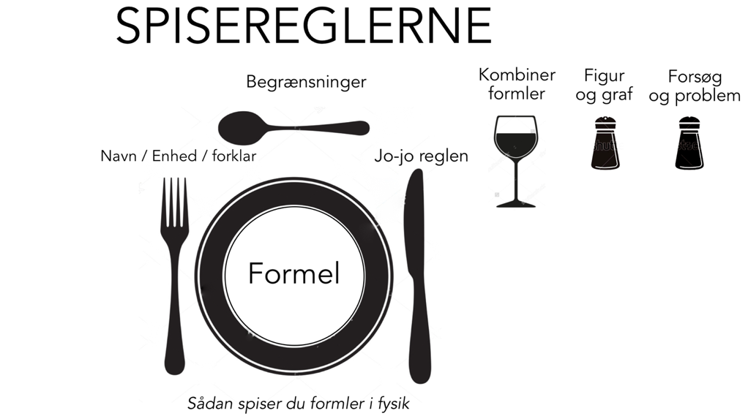
- Det første vi skal gøre, er at vi skal kende formlen for at kunne placere den på vores tallerken. Skriv formlen for termisk energi op på tallerkenen

Navn / enhed / forklar
- Det næste vi skal kunne gøre for at forstå formlen, er at vi skal kunne samle den op fra tallerkenen altså gaflen, den repræsenterer de 3 ting vi skal vide om symboler der indgår i formlen, hvad er den fysiske størrelse, hvad er enheden for den fysiske størrelse, kan vi forklare den fysiske størrelse.
$ΔE_{termisk}$ er _______________________ som måles i ____________
den forklarer ____________________________________________________
$m$ er _______________________ som måles i ____________
den forklarer ____________________________________________________
$c$ er _______________________ som måles i ____________
den forklarer ____________________________________________________
$ΔT$ er _______________________ som måles i ____________
den forklarer ____________________________________________________

Jo-jo reglen

- For at kunne skære en lækker bøf ud, skal man bruge en kniv, når man skærer med kniven, siger det Jo-Jo, altså jo større noget bliver jo større eller mindre bliver noget andet.
Hvis $m$ bliver større og $c$og $ΔT$ er det samme bliver $ΔE_{termisk}$ ______________
Hvis $ΔT$ bliver større og $c$ og $m$ er det samme bliver $ΔE_{termisk}$ ______________
Hvis $c$ bliver mindre og $ΔT$ og $m$ er det samme bliver $ΔE_{termisk}$ ______________
Hvis $ΔT$ bliver mindre og $c$ og $m$ er det samme bliver $ΔE_{termisk}$ ______________
Hvis $ΔE_{termisk}$ bliver større og $c$ og $m$ er det samme bliver $ΔT$ ______________
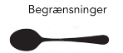
- Denne formel er ikke universelt gældende, da $c$ ændrer sig når forholdene ændrer sig (temperatur, tryk osv.). I alle de tilfælde vi vil kigge på i undervisningen vil $c$ dog være en konstant for de enkelte materialer så længe de ikke skifter tilstandsform.

